HOSPITAL FRENZ

Integrantes:

Sheila Diz

Axel Negro Perez

Thomas Blanco

Pablo Bongiolatti

**Funcionalidad del programa**

El programa permite ingresar a un usuario desde la página web al sistema, en el mismo se pueden diferenciar dos tipos de usuarios, administradores y usuarios regulares.

Como administrador: El administrador tendrá la capacidad de agregar, modificar o eliminar turnos, sedes, especialidades, médicos o coberturas médicas.

Cada relación entre:

* Especialidades por médico
* Coberturas por médico
* Médicos por Sede

Es enlazable únicamente por el administrador al momento de cargarlo.

Como paciente: El paciente podrá modificar sus datos, darse de baja o de alta en una cobertura médica, ver su historial de turnos y pedir más o cancelarlos, entre otras cosas.

Como médico: El médico podrá modificar sus datos o listar los turnos hasta la fecha y sus estados, entre otras cosas.

**Módulos del programa:**

Como administrador:

* Turnos: Desde este módulo se podrán agregar, modificar o eliminar turnos.
* Sedes: Desde este módulo se podrán cargar, modificar o dar de baja las sedes del Hospital.
* Especialidades: Desde este módulo se podrán agregar, modificar o eliminar especialidades.
* Coberturas Medicas: Desde este módulo se podrán agregar, modificar o eliminar coberturas médicas.
* Médicos: Desde este módulo se podrán agregar, modificar o eliminar médicos.

Como paciente:

* Perfil: Desde este módulo el paciente podrá modificar sus datos personales.
* Cobertura Médica: Desde este módulo, el paciente podrá darse de alta o de baja en una cobertura médica.
* Turnos: Desde este módulo, el paciente podrá ver un historial de sus turnos, tanto pendientes como realizados, además de poder cancelar o agregar turnos.

Como médico:

* Perfil: Desde este módulo el médico podrá modificar sus datos personales.
* Turnos: Desde este módulo el médico podrá listar todos los turnos que tiene hasta la fecha y el estado de los mismos (pendiente, realizado o cancelado), el médico tendrá la posibilidad de cancelar el turno.

**Modelo de tablas**

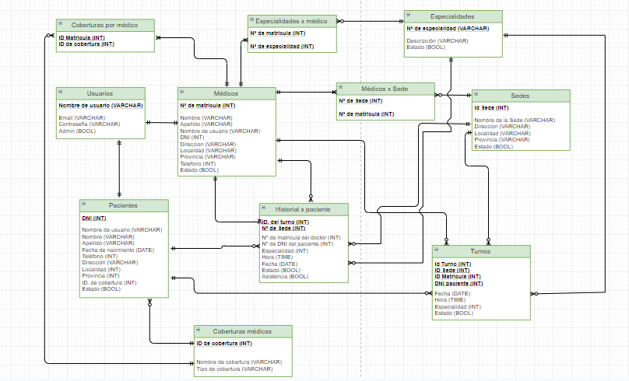

**Script de la base de datos**

CREATE DATABASE `hospitalfrenz`;

CREATE TABLE `hospitalfrenz`.`usuarios` (

`NombreUser` VARCHAR(20) NOT NULL,

`EmailUser` VARCHAR(40) NOT NULL,

`ContraseniaUser` VARCHAR(20) NOT NULL,

`AdminUser` TINYINT NOT NULL,

CONSTRAINT `PK_Usuarios ` PRIMARY KEY (`NombreUser`));

CREATE TABLE `hospitalfrenz`.`medicos` (

`MatriculaMed` INT NOT NULL,

`NombreMed` VARCHAR(20) NOT NULL,

`ApellidosMed` VARCHAR(20) NOT NULL,

`NombreUser` VARCHAR(20) NOT NULL,

`DNIMed` INT NOT NULL,

`DireccionMed` VARCHAR(40) NULL,

`Localidad` VARCHAR(40) NULL,

`ProvinciaMed` VARCHAR(40) NULL,

`TelefonoMed` INT NOT NULL,

`EstadoMed` TINYINT NOT NULL,

CONSTRAINT `PK_Medicos ` PRIMARY KEY (`MatriculaMed`));

CREATE TABLE `hospitalfrenz`.`pacientes` (

`DNIPaciente` INT NOT NULL,

`NombrePaciente` VARCHAR(20) NOT NULL,

`ApellidoPaciente` VARCHAR(20) NOT NULL,

`NombreUser` VARCHAR(20) NOT NULL,

`FechaNacPaciente` DATE NOT NULL,

`Telefono` INT NOT NULL,

`DireccionPaciente` VARCHAR(40) NULL,

`LocalidadPaciente` VARCHAR(40) NULL,

`ProvinciaPaciente` VARCHAR(40) NULL,

`IDCobertura` INT NOT NULL,

`EstadoPaciente` TINYINT NOT NULL,

CONSTRAINT `PK_Paciente ` PRIMARY KEY (`DNIPaciente`));

CREATE TABLE `hospitalfrenz`.`especialidades` (

`NumEspecialidad` INT NOT NULL,

`DescripcionEspecialidad` VARCHAR(40) NOT NULL,

`EstadoEspecialidad` TINYINT NOT NULL,

CONSTRAINT `PK_Especialidades ` PRIMARY KEY (`NumEspecialidad`));

CREATE TABLE `hospitalfrenz`.`sedes` (

`IDSede` INT NOT NULL,

`NombreSede` VARCHAR(20) NOT NULL,

`DireccionSede` VARCHAR(40) NOT NULL,

`LocalidadSede` VARCHAR(40) NOT NULL,

`ProvinciaSede` VARCHAR(40) NOT NULL,

`Estado` TINYINT NOT NULL,

CONSTRAINT `PK_Sedes ` PRIMARY KEY (`IDSede`));

CREATE TABLE `hospitalfrenz`.`coberturas` (

`IDCobertura` INT NOT NULL,

`NombreCobertura` VARCHAR(20) NOT NULL,

`TipoCobertura` VARCHAR(20) NOT NULL,

CONSTRAINT `PK_Coberturas ` PRIMARY KEY (`IDCobertura`));

CREATE TABLE `hospitalfrenz`.`cobxmed` (

`IDMatriculaMed` INT NOT NULL,

`IDCobertura` INT NOT NULL,

CONSTRAINT `PK_CobXMed ` PRIMARY KEY (`IDMatriculaMed`, `IDCobertura`));

CREATE TABLE `hospitalfrenz`.`espxmed` (

`IDMatriculaMed` INT NOT NULL,

`NumEspecialidad` INT NOT NULL,

CONSTRAINT `PK_EspXMed ` PRIMARY KEY (`IDMatriculaMed`, `NumEspecialidad`));

CREATE TABLE `hospitalfrenz`.`medxsed` (

`IDSede` INT NOT NULL,

`IDMatriculaMed` INT NOT NULL,

CONSTRAINT `PK_MedXSed ` PRIMARY KEY (`IDSede`, `IDMatriculaMed`));

CREATE TABLE `hospitalfrenz`.`historialxpac` (

`IDTurno` INT NOT NULL,

`IDMatriculaMed` INT NOT NULL,

`DNIPaciente` INT NOT NULL,

`IDSede` INT NOT NULL,

`NumEspecialidad` INT NULL,

`Hora` TIME NOT NULL,

`Fecha` DATE NOT NULL,

`Estado` TINYINT NOT NULL,

`Asistencia` TINYINT NOT NULL,

CONSTRAINT `PK_HistorialxPac ` PRIMARY KEY (`IDTurno`,`IDSede`));

CREATE TABLE `turnos` (

`IDTurno` int(11) NOT NULL,

`IDSede` int(11) NOT NULL,

`IDMatriculaMed` int(11) NOT NULL,

`DNIPaciente` int(11) NOT NULL,

`Fecha` date NOT NULL,

`Hora` time NOT NULL,

`NumEspecialidad` int(11) NOT NULL,

`Estado` tinyint(4) NOT NULL,

CONSTRAINT `PK_Turnos ` PRIMARY KEY (`IDTurno`,`IDSede `,`DNIPaciente`,`IDMatriculaMed`) );

ALTER TABLE `hospitalfrenz`.`espxmed`

ADD CONSTRAINT `FK_espxmed_IDMatMed` FOREIGN KEY (`IDMatriculaMed`) REFERENCES `medicos`(`MatriculaMed`),

ADD CONSTRAINT `FK_espxmed_NumEsp` FOREIGN KEY (`NumEspecialidad`) REFERENCES `especialidades`(`NumEspecialidad`);

ALTER TABLE `hospitalfrenz`.`cobxmed`

ADD CONSTRAINT `FK_CobXMed_MatMed` FOREIGN KEY (`IDMatriculaMed`) REFERENCES `medicos`(`MatriculaMed`),

ADD CONSTRAINT `FK_CobXMed_IDCob` FOREIGN KEY (`IDCobertura`) REFERENCES `coberturas`(`IDCobertura`);

ALTER TABLE `hospitalfrenz`.`medxsed`

ADD CONSTRAINT `FK_MedXSed_IDMatMed` FOREIGN KEY (`IDMatriculaMed`) REFERENCES `medicos`(`MatriculaMed`),

ADD CONSTRAINT `FK_MedXSed_IDSede` FOREIGN KEY (`IDSede`) REFERENCES `sedes`(`IDSede`);

ALTER TABLE `hospitalfrenz`.`medicos`

ADD CONSTRAINT `FK_Medicos_MedUser` FOREIGN KEY (`NombreUser`) REFERENCES `usuarios`(`NombreUser`);

ALTER TABLE `hospitalfrenz`.`pacientes`

ADD CONSTRAINT `FK_Pacientes_PacUser` FOREIGN KEY (`NombreUser`) REFERENCES `usuarios`(`NombreUser`),

ADD CONSTRAINT `FK_Pacientes_PacCob` FOREIGN KEY (`IDCobertura`) REFERENCES `coberturas`(`IDCobertura`);

ALTER TABLE `hospitalfrenz`.`historialxpac`

ADD CONSTRAINT `FK_HistorialXPac_MatMed` FOREIGN KEY (`IDMatriculaMed`) REFERENCES `medicos`(`MatriculaMed`),

ADD CONSTRAINT `FK_HistorialXPac_DNIPac` FOREIGN KEY (`DNIPaciente`) REFERENCES `pacientes`(`DNIPaciente`),

ADD CONSTRAINT `FK_HistorialXPac_Turno` FOREIGN KEY (`IDTurno`) REFERENCES `turnos`(`IDTurno`),

ADD CONSTRAINT `FK_HistorialXPac_Sede` FOREIGN KEY (`IDSede`) REFERENCES `sedes`(`IDSede`),

ADD CONSTRAINT `FK_HistorialXPac_Especialidad` FOREIGN KEY (`NumEspecialidad`) REFERENCES `especialidades`(`NumEspecialidad`);

ALTER TABLE `hospitalfrenz`.`turnos`

ADD CONSTRAINT `FK_Turnos_MatMed` FOREIGN KEY (`IDMatriculaMed`) REFERENCES `medicos`(`MatriculaMed`),

ADD CONSTRAINT `FK_Turnos_DNIPac` FOREIGN KEY (`DNIPaciente`) REFERENCES `pacientes`(`DNIPaciente`),

ADD CONSTRAINT `FK_Turnos_IDSede` FOREIGN KEY (`IDSede`) REFERENCES `sedes`(`IDSede`),

ADD CONSTRAINT `FK_Turnos_NumEsp` FOREIGN KEY (`NumEspecialidad`) REFERENCES `especialidades`(`NumEspecialidad`);